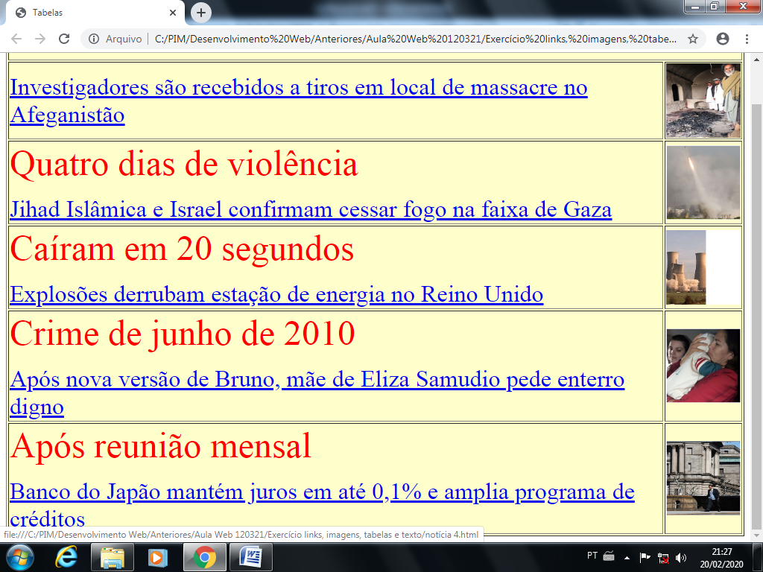Exercício utilizando tabelas:

Faça a página principal de um site de notícias.

A página principal aparece as manchetes e figuras pequenas ao lado da manchete. Ao clicar na manchete ou na imagem(links) a página com o texto da notícia e fotos maiores serão exibidas como abaixo.

Ex: ao clicar na primeira notícia a seguinte página será exibida:

